Консультация для родителей

«Надо ли играть с ребенком старшего дошкольного возраста?»
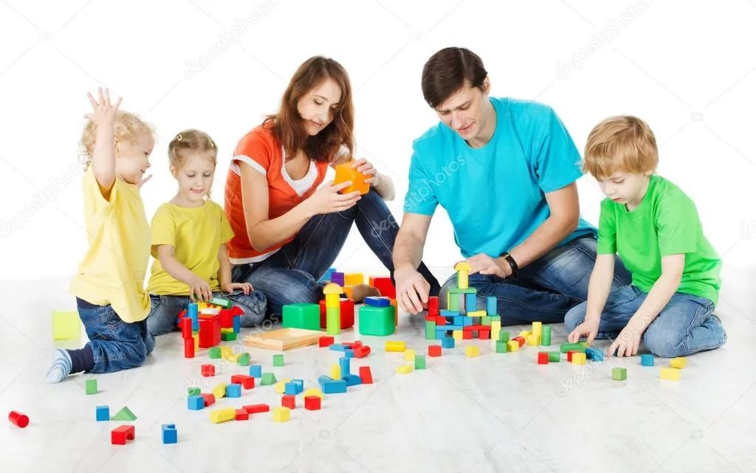

Те родители, которые думают, что чем ближе ребенок к школе, тем меньше он должен играть, совершают большую ошибку. Психологи и педагоги обеспокоены не тем, что дошкольники много играют, а тем, что они переходят из сада в школу «не наигравшись».
Почему же так важно играть с ребенком, особенно в годы подготовки к школе?
В игре дети:
- учатся применять имеющиеся у них знания;
- ставятся перед необходимостью поиска новых знаний;
- получают богатый чувственный опыт, прежде всего касающийся свойств и качеств разнообразных предметов, окружающих их. В игре развиваются все психические процессы – внимание, память, мышление, речь, воображение.

Взрослым важно руководить игровой деятельностью ребенка. Во-первых, для того, чтобы игра была более целенаправленной, интересной и развивающей. Во-вторых, игра требует партнеров, а заинтересованный взрослый – хороший игровой партнер. В-третьих, игра – своеобразное общение, а участие в нем родителей доставляет ребенку большую радость.
Наиболее полезны для подготовки детей к школе игры, которые:
- формируют внимание, память, сосредоточенность («Кто ушел?», «Что изменилось?», «Что спрятали?», «Какой картинки не хватает?», «Сделай так же»);
- развивают детские представления о качествах и свойствах предметов («Что из чего сделано», «Магазин «Ткани»», «Угадай на ощупь», «Угадай на вкус», «Найди такой же предмет» (по цвету, величине, форме));
- развивают логическое мышление («Что сначала, что потом», «Времена года», шашки, шахматы, «Сравни по величине») и речь («Слова наоборот», «Синонимы», «Придумывание стихов»).
Несколько советов, как организовать игру:
1.Никогда не отказывайтесь поиграть с ребенком, даже если вам некогда. Обязательно находите (лучше заранее) время для совместной игры.
2.Подбирайте игры не слишком трудные, но и не слишком лёгкие, так как интерес падает в том и в другом случае.
3.Подробно объясняйте правила игры. Будьте объективны в оценке игрового результата. Поддерживайте ребенка, если игра «не клеится», хвалите за честное стремление к победе.
4.Придумывайте новые игры вместе с ребенком. Дайте ему возможность самому придумывать разные варианты одной игры.
5.Занимаясь дома с ребенком, почаще берите себе роль ученика, а не учителя. Превратитесь в совсем глупенького, непонимающего первоклашку и задавайте ребёнку различные вопросы («Почему?», «Зачем?»)

